**赏金联盟**

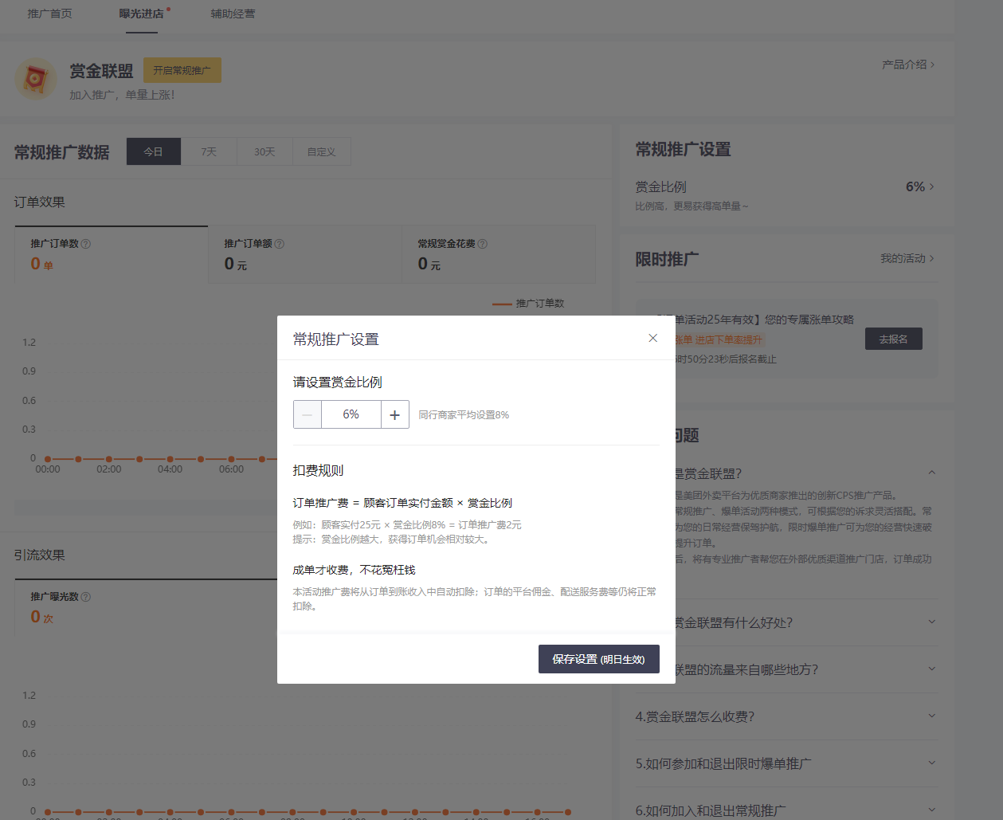

**美团外卖赏金联盟的定义与核心功能**

美团外卖的赏金联盟是美团推出的一种**营销推广工具**，主要面向商家和推广者，通过优惠券、佣金奖励等形式实现双向激励。对于商家而言，可借助该工具吸引消费者下单以提升销售额；对于推广者（如个人或企业），则能通过推广优惠券或商品链接获取佣金分成。其核心逻辑与淘宝联盟等CPS（按成交付费）模式类似，但聚焦于美团外卖的本地化消费场景。

**赏金联盟的参与主体与作用**

**商家端：提升曝光与销量的营销手段**

* **吸引消费者**：商家可自主设定佣金比例或优惠力度，通过发放优惠券吸引用户下单，尤其适合新品推广或冲单量需求。
* **低成本获客**：采用“成交后收费”模式，即仅在用户使用推广的优惠券完成消费时，商家才需支付佣金，降低营销风险。
* **增加流量入口**：参与联盟的商品或优惠券会通过推广者渠道（如社群、自媒体）触达更多潜在用户，间接提升平台内的曝光权重。

**推广者端：佣金激励的合作模式**

* **个人与企业均可参与**：个人推广者可通过“外卖美天赚”等子平台加入，无需企业资质，推广成功后按订单金额或固定比例获得佣金；企业推广者则可通过美团联盟或分销联盟接入，支持全品类推广并获取更高权限。
* **佣金结算规则**：佣金与推广效果直接挂钩，例如推广外卖券包后，用户核销订单即可获得对应分成。但需注意，若订单出现退款或被判定为“自购自销”，佣金可能失效。

**赏金联盟的潜在风险与注意事项**

* **佣金结算争议**：部分推广者反馈存在佣金被单方面判定失效、结算规则不透明等问题，例如大额订单被标记为“违规”却无法获取具体原因，需在推广前仔细阅读合作条款。
* **商家成本控制**：高返利活动（如“爆单活动”）可能导致短期销量激增，但需警惕佣金比例过高导致利润亏损，建议结合自身商品毛利合理设置优惠。
* **个人推广门槛**：企业推广者需具备开发能力并提交资质，个人推广者则需通过指定平台（如“美团福利宝”“外卖美天赚”）操作，且部分功能（如全品类推广）仅对企业开放。

**与其他美团联盟产品的区别**

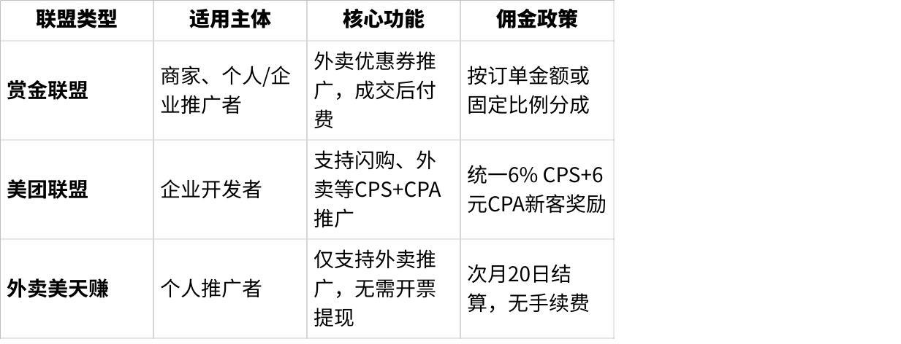

**点击图片可查看完整电子表格**

通过上述机制，赏金联盟实现了商家、推广者与消费者的三方联动，但实际参与时需注意规则细节以避免纠纷。